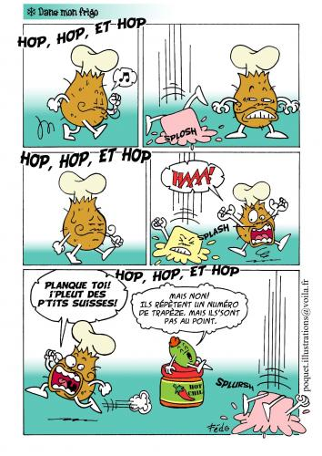
Voici une planche de bande dessinée : c’est une page.
Pour lire une bande dessinée, il faut connaître le vocabulaire de la bande dessinée.
Il y a :
Les vignettes : ce sont les cases où se trouvent les illustrations et les bulles. Il peut y en avoir une pour plusieurs par ligne.
Les bulles : elles permettent de faire parler ou penser les personnages.

Les illustrations : elles représentent les personnages et les décors.
Les onomatopées : ce sont des petits mots qui expriment des bruits.
